Čtvrtá neděle postní 30. března 2025
1. Dnes slavíme Čtvrtou neděli postní. Děkujeme za kázání i za hudební doprovod i za hudební doprovod sestře Dagmar Jarkovské a Es bandu.
Po skončení bohoslužeb v 10.30 jsme všichni zváni na vernisáž výstavy Lenky Březinové „Hledání rovnováhy“.
V kazatelské stanici se dnes bohoslužby nekonají.
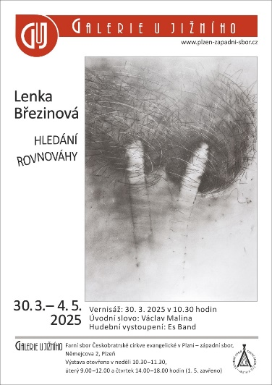

2. Příští neděle je již 1. dubnová. Budeme tedy slavit sv. Večeři Páně. Poslouží nám opět sestra farářka, v Tlučné se bohoslužby konat nebudou.
3. Pravidelný program:
- úterý 1. 4. v 16:30 – postní zastavení pro ženy
- čtvrtek 3 4. v 15.00 – biblická hodina, nyní už můžeme směle říci, že „pro všechny generace“
- pátek 4. 4. – schůzka konfirmandů
- neděle 6. 4. od 17.00 - hudební nešpory, vystoupí pěvecký sbor ZůziZů, biblickým zamyšlením doprovodí husitský farář Lukáš Bujna

4. Pozvánka: Jsme zváni na seniorátní akci Dny křesťanské roboty, tentokrát do Kraslic. Termín je 13. – 15. června.
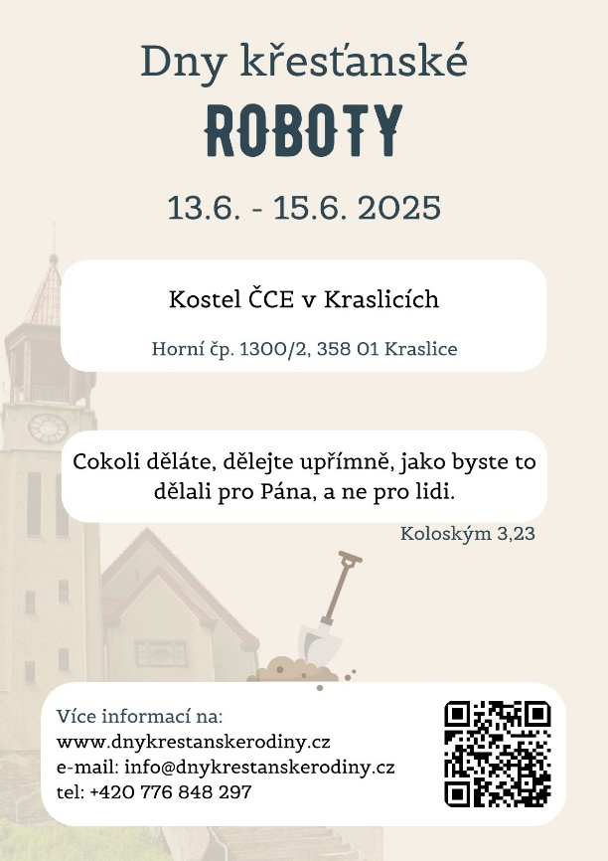

5. Bratr kurátor rozeslal informace ke sborovému výletu Okolo Hradce. Ještě zbývá pár volných míst, je možné se přihlásit.
6. Sbírky:
- Dnešní chrámová sbírka je celocírkevní sbírka na tisk a jinou publikační činnost.
- Postní sbírka, kterou každoročně vyhlašuje Diakonie ČCE, v našem sboru probíhá jako archová, a to v době od 16. března do 13. dubna 2025.
Postní sbírka je příležitostí k projevu solidarity a konkrétní pomoci lidem v nouzi. Jde o pomoc vysídleným rodinám, zajištění vzdělání nebo ochranu před násilím a traumaty v regionu Blízkého východu, kde jsou miliony lidí nuceny opustit své domovy. Ocitají se v extrémní nouzi, bez přístupu k základním potřebám, jako jsou jídlo, voda, zdravotní péče, bezpečné bydlení a přesouvají se do okolních zemí. Bližší informace najdete na www.postnisbirka.cz.

6. Po skončení bohoslužeb bude krátká přestávka a v 10.30 začíná vernisáž. Káva a občerstvení až po jejím skončení.

